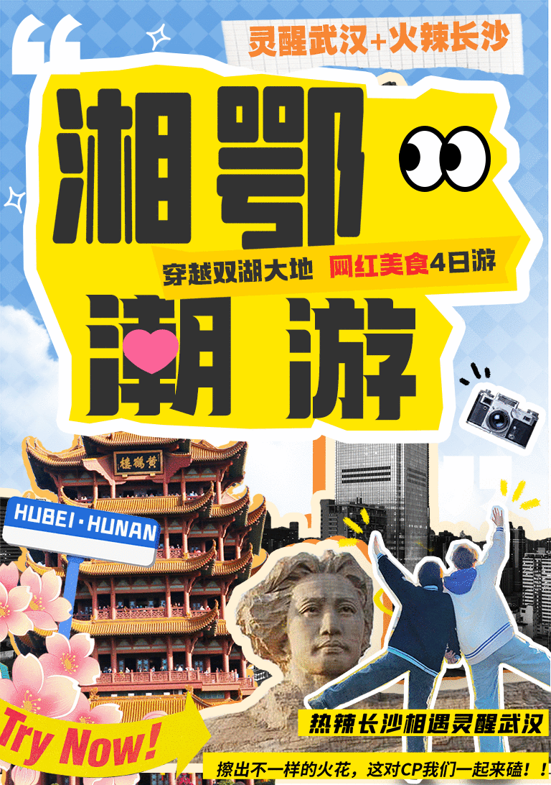
【湘鄂潮游】
网红长沙+江城武汉双城记
15人精致纯玩小团四天三晚
米粉街-湖南博物院-坡子街-岳麓书院-岳麓山爱晚亭-湖南大学-橘子洲
湖北省博物馆-东湖听涛-黄鹤楼-户部巷-武汉大学-轮渡游长江

一起来潮游！国证导游引领您漫步于湖南博物院的珍宝间，沉浸在岳麓书院的千年书香，驻足爱晚亭的诗意晚照，漫步橘子洲头，再跃至黄鹤楼的壮志凌云，湖北省博物馆的古韵悠长，直至武汉大学的青春印记……每一处，都是历史的呢喃，等待着与您心灵深处的对话。
15人精致小团，专属关怀，让旅行不只是旅行，更是心灵的触碰与共鸣。入住甄选网评四/五钻酒店，每晚都是对舒适与雅致的完美诠释，让休憩也成为旅途中的温馨篇章。
美食同样精彩纷呈，赠网红茶饮“茶颜悦色”，从长沙街头的臭豆腐、火辣小龙虾，到武汉街头那一碗热腾腾的热干面，每一口都是地道风味的深情拥抱，让您的舌尖在鄂湘的美食地图上跳跃起舞！
更有无线耳麦深度导览，轻声细语间揭开背后的故事与文化密码，让您的每一次凝视，都能触及历史的温度，听见文化的回响。
【湘鄂潮游】，邀您共赴一场关于味蕾、心灵与文化的深度悦遇。在这里，鄂湘两地的风情万种，将化作一段段难忘的记忆，镌刻在您的心田。期待您的到来，让回忆如诗，温暖悠长。

——不一样的旅程——
★两省联游
精选长沙&武汉最知名景点，感受双城文化碰撞与魅力
★小团精致游
15人精致小团，确保每位游客都能得到贴心服务与关注
★美食盛宴
感受湘菜的独特魅力、汉味小吃的经典风味；坡子街、户部巷等美食街自由探索
★网红打卡
网红奶茶“茶颜悦色”；打卡IFS国金中心、太平街等网红地标；武汉大学樱花大道、东湖樱园的春日浪漫
★高品质住宿
全程安排网评四/五钻优质酒店，确保住宿的舒适性与便捷性
★专业服务
专业导游全程陪同，提供详细的历史文化讲解，让旅行更有深度
专属司机接送，全程无忧，享受贴心的交通服务
★个性化探索
长沙与武汉均安排自由活动时间，可根据兴趣探索城市网红地标、美食街等
★特别赠送
长沙茶颜悦色奶茶+武汉热干面+火宫殿9折券+橘子洲环保车+东湖磨山景区环保车+黄鹤楼环保车
★真纯玩，一价全含
全程无指定购物，宝贵时间留给好风景！
一价全含无必消，景区内小交通全赠送！

——简要行程——
【鄂湘潮游】长沙-武汉15人精致小团4日游
日期 | 行程 | 早餐 | 中餐 | 晚餐 | 住宿
D1 | 出发地-长沙-自由打卡 |  |  |  | 长沙
D2 | 米粉街-湖南博物院-坡子街-岳麓书院-湖南大学-爱晚亭-橘子洲-乘高铁-武汉 | √ |  |  | 武汉
D3 | 湖北省博物馆-黄鹤楼-户部巷-武汉大学-东湖听涛-轮渡游长江 | √ |  |  | 武汉
D4 | 武汉自由打卡-温馨的家 | √ |  |  | 温馨的家

——详细行程——
D1 |   出发地-长沙-自由打卡 |   不含餐 | 长沙
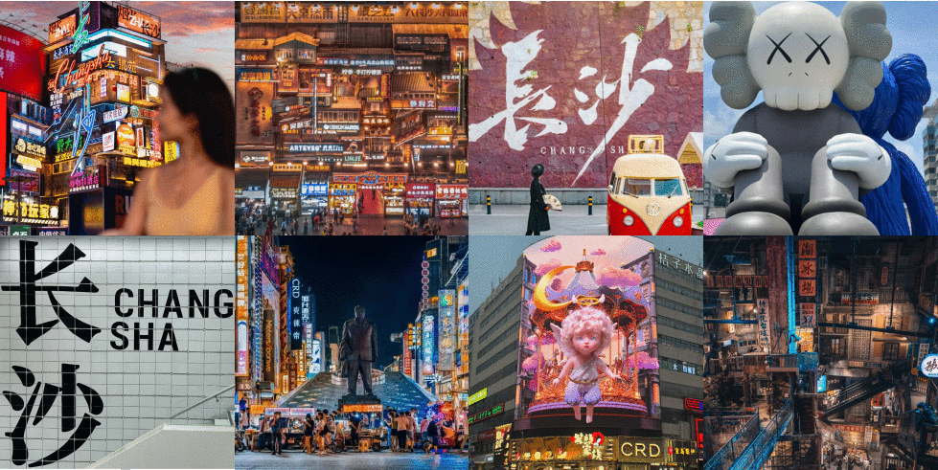

■早安！小伙伴们！打包好行囊，带着对湖南的无限憧憬，我们出发星城长沙啦！！！
■抵达长沙，安排接站服务，入住酒店。
■下午自行解锁网红长沙，推荐：
IFS国金中心，都市时尚地标 | •在这里，你可以穿梭于高楼大厦间，感受都市的脉动与活力。  •顶层观景台，360度全景视野，让你仿佛置身云端，俯瞰整个城市的繁华景象。  •别忘了找个好机位与7楼kwas和网红大屏来个大合影！！  •商场内各大品牌琳琅满目，是购物爱好者的天堂，记得带上你的钱包，准备血拼一番吧！
太平街，享“天下太平” | •走进这条古色古香的街道，石板路、青砖黛瓦，处处透着历史的韵味。  •街头巷尾，小吃摊、手工艺品店应有尽有，每一口美食、每一件手作都承载着匠人的心血与故事。  •别忘了打卡那些网红店铺，拍几张美美的照片，留下你的足迹与回忆。
黄兴路步行街，时尚潮流的聚集地 | •黄兴路步行街是长沙的名片，各种潮流品牌、时尚店铺让人目不暇接。  •街头艺人的表演为这条街增添了无限生机与活力，不妨驻足欣赏，感受艺术的魅力。  •夜晚的步行街更是灯火辉煌，霓虹闪烁，是拍照打卡的绝佳地点。
坡子街火宫殿，百年老店，舌尖上的辣味湘湖 | •火宫殿是440多年历史老字号，集传统民俗文化、火庙文化、饮食文化于一体，以长沙非遗臭豆腐、红烧肉等小吃闻名。  •走进火宫殿，就像走进了美食王国。这里的小吃琳琅满目，应有尽有。  •「古戏台」，戏曲声声，韵味十足，仿佛能听到历史的回响。而「火神庙」里香火缭绕，神秘莫测，让人不禁对古老的传统心生敬畏~
湘江观光巴士，移动观景台 | •湘江观光巴士沿湘江中路双向对开运行，共设19个站点  •途径： 四大历史文化街区、四大文旅热点、两大红色场景、三大热门商业、三大地铁线路，一程串联，多景同赏，一站式感受长沙的历史文化底蕴与现代都市魅力  •运营时间为早10点至晚22点
恰同学少年广场，隔空遥望橘子洲 | •不用进橘子洲也能与伟人雕塑合影的最佳打卡机位！  •这里还有旅拍馆，咖啡馆以及《沁园春·长沙》诗词墙，拍照打卡都敲出片~快来get叭！  •交通：地铁四号线碧沙湖站5号口
开福寺，闹市中的千年古刹 | •地铁一号线直达，建筑古朴大气，雕像惟妙惟肖，还有几棵很大的蜡梅树，幽香更添禅意  •凭门票（10r/人）进门领三柱香，不用去门口买  •天王殿门口、黄墙、拱门...拍照出片绝绝子！  （衣着建议得体，避免暴露）
岳麓山，乘索道赏星城全景风采 | •岳麓山索道上新啦！“红灯笼”轿厢格外喜庆，云端漫步，长沙美景尽收眼底  •索道线路：岳麓山东门⇌山顶  •试运行时间：1.27-4.30 9:00-17:00  •门票：单程上行50r，下行40r，往返80r

D2 | 米粉街-湖南博物院-坡子街-岳麓书院-岳麓山爱晚亭-湖南大学-橘子洲-武汉 | 早餐 | 武汉
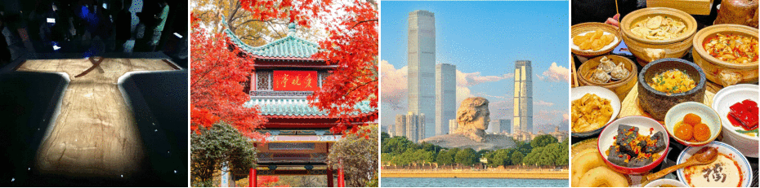
■【湖南米粉街】——湖南14市州特色米粉集合地
—了解一座城市，就从它的早餐开始~~湖南米粉街—米粉的盛宴，各种口味应有尽有，从长沙的辣到湘西的酸，再到郴州的鲜，保证让您大开眼界，大饱口福，成为嗦粉界“扛把子”！
—还有ins风拍照打卡地等您来撩！地标网红墙+米粉特色涂鸦墙，简直是拍照界的福音，站在这里，你就是最靓的崽！！！

■【湖南博物院】——世界十大古墓稀世珍宝，首批国家一级博物馆（深度讲解90分钟，特
别安排无线耳麦专业聆听。逢周一闭馆，那就去「长沙简牍博物馆」，一样精彩！）
—湖南博物院，是湖南省的文化地标，馆内珍藏了丰富的历史文物与艺术品。从远古时期的石器、陶器，
到商周的青铜器，再到汉代的漆器、帛画，每一件展品都承载着深厚的历史与文化底蕴，让人在参观中感受历史的厚重与文化的魅力。
—湖南博物院拥有众多国宝级展品，其中最引人注目的莫过于「马王堆汉墓」出土的文物。辛追夫人的遗体，历经两千多年依然保存完好，被誉为“东方睡美人”，是考古史和医学史上的奇迹。T型帛画、素纱单衣等珍贵文物，也展示了古代工艺的高超水平，让人叹为观止。
「特别说明：请提前七天提供名单，如湖南博物院基础陈列无余票，则改为参观【中共湘区委员会旧址】
「温馨提示：闪光灯会对文物造成不可逆的损害，参观拍照时请勿开闪光灯哦；观摩辛追夫人遗体时更应格外小心，为避免任何可能的伤害，请勿拍照！！！」

■【坡子街】——中国四大小吃名街之一
—坡子街有着1200多年的悠久历史！它不仅是传承湖湘文化的民俗美食街，还是一条充满商业气息的文化老街。酱板鸭、臭豆腐、糖油粑粑等湖南特色小吃，大饱口福！！！
—街内国家和省市文物保护单位就有27处！来到这，就像穿越回了古代。徜徉在大小古道巷、古潭街、三王街、礼贤街这些充满历史气息的小巷里，不经意间撞见历代文人墨客留下的痕迹，仿佛能听到他们的低吟浅唱~
「特别赠送一杯长沙本土的网红茶饮“茶颜悦色”，享受这份独特的茶饮魅力！」

■百年老店【火宫殿】——舌尖上的“辣味江湖”
—准备好味蕾，走进百年老店【火宫殿】啦！这可是440多年历史的老字号，就像走进了美食王国。小吃琳琅满目，应有尽有。（特别推荐臭豆腐、糖油粑粑、龙脂猪血、肉丝馓子、荷兰粉这些地道小吃，每一口都能让您感受到湘菜的独特魅力！）
—火宫殿里还有个「火神庙」，建于明万历年5年（公元1577年前）。现已成为湖南宗教文化、民俗文化、餐饮文化于一体的代表性大众化文化场所。在这里不仅能品尝到美食，还能感受到浓厚的文化氛围。
「特别准备全店通用9折券，享受美食的同时，还有实实在在的优惠！」

■漫步【湖南大学】——一所没有围墙的大学
—湖南大学拥有百年办学历史，是国家“211工程”和“双一流”建设高校。学校以工为主，理工结合，文理渗透，多学科协调发展，是莘莘学子求学深造的理想之地。
—漫步湖南大学林荫道上，感受千年学府的沉淀，古朴校园，书香四溢。浓厚的学术氛围，看学子匆匆，仿佛回到青葱岁月。湖边小憩，聆听鸟鸣虫唱，享受宁静美好。尝尝校内小吃，回忆校园风味。

■【岳麓书院】——四大书院之一，千年学府的智慧之旅
—准备好你们的书生气，体验学霸与诗人的“时空穿越”！这可是有着千年历史、弦歌不绝的“千年学府”！
—你知道吗？岳麓书院是北宋开宝九年（公元976年），潭州太守朱洞创立的。历经千年风雨，依然屹立不倒，成为了中国现存规模最大、保存最完好的书院建筑群。门额上的“岳麓书院”四个字，还是宋真宗亲笔赐书的呢~
—岳麓书院人才辈出，魏源、曾国藩、左宗棠、谭嗣同、黄兴、蔡锷、杨昌济等这些响当当的人物，都曾在这里接受过教育！快来感受一下浓厚的学术氛围，说不定你也能成为下一个学霸！
「深度讲解60分钟，特别安排无线耳麦服务，就像拥有了一个私人小导游，带您走进岳麓书院的每一个角落 ♥」

■【爱晚亭】——中国四大名亭之一，诗意与历史的浪漫邂逅（游览约30分钟）
—在岳麓山脚，隐匿着一处人间仙境——爱晚亭，始建于清乾隆五十七年，原名“红叶亭”，后因杜牧的”停车坐爱枫林晚，霜叶红于二月花”而更名为爱晚亭，从此，它便成为了文人墨客心中的圣地，承载着无数诗意与梦想。
—爱晚亭的美，四季各异，各具风情。春日里，万物复苏，爱晚亭被嫩绿的新叶和绚烂的花朵轻轻环绕，生机盎然；夏日，绿树成荫，清风徐来，是避暑小憩的绝佳之地；秋风送爽，万山红遍，层林尽染，爱晚亭迎来了它最为人称道的景致，红叶如火，美不胜收；冬日雪后，银装素裹，爱晚亭又展现出另一番静谧祥和之美，宛如仙境。

■【橘子洲】——亚洲最大城市内陆洲、湖南母亲河湘江江心（约120分钟，已含电瓶车）
—长沙橘洲，被誉为中国第一洲，坐落于湘江中央，宛如一块静谧的绿洲，四面环水，等待着你的探索。岛形狭长，形似长龙。它西望岳麓山，东临长沙城，地理位置得天独厚。橘洲不仅是一片美丽的沙洲，更承载着湖南丰富的历史遗迹和湖湘文化的魅力。
—当年，毛泽东曾在这里沉思、漫步，“指点江山，挥斥方遒”，他的足迹仿佛还留在橘子洲的每一个角落。那份豪情壮志，与这片土地融为一体，让人不禁心生敬意。

■参观游览后乘坐高铁前往江城武汉

D3 | 湖北省博物馆-黄鹤楼-户部巷-武汉大学-东湖听涛-轮渡游长江 | 早餐 | 武汉
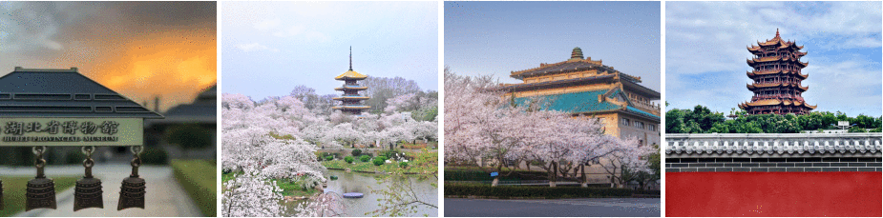
■【湖北省博物馆】——历史大宝库（深度讲解90分钟，特别安排无线耳麦专业聆听，逢周一闭馆，改为参观昙华林)
—想知道哪里藏着湖北的千年秘密和无尽宝藏吗？那就跟我一起穿越到东湖边的“时光机”——湖北省博物馆吧！藏品26万件，从闪闪发光的青铜器到古色古香的漆木器，再到神秘莫测的简牍，每一件都像是从古代穿越而来的信使，诉说着那些不为人知的故事。
—走进这里，你就像打开了一扇通往历史的大门，仿佛能听到战国时期的金戈铁马，看到楚王的奢华生活。别忘了找找那十大“镇馆之宝”，它们可是这里的明星，保证让你大开眼界，直呼过瘾！快来一起探寻那些尘封的秘密吧！
「特别说明：请提前七天提供名单，如湖北博物馆基础陈列无余票，则改为参观【昙华林】」

■【黄鹤楼】——江南三大名楼之一（约1.5小时，已含电瓶车）
—巍峨耸立于武昌蛇山的黄鹤楼，享有“天下绝景”的盛誉，楼姿之雄伟位居“江南三大名楼”之首， 号称"天下江山第一楼"，站在楼顶，远眺武汉三镇，观武汉长江大桥“一桥飞架南北，天堑变通途”壮美景观，长江大桥如彩虹般横跨南北，美景尽收眼底。

■【户部巷】——汉味小吃第一巷
—准备好你们的味蕾，开启一场舌尖上的奇幻冒险吧！这里是武汉的“小吃天堂”，热干面、豆皮、糊汤粉……应有尽有，香得你直流口水。走在这条古色古香的小巷里，你就像穿越到了古代，两边的小摊贩吆喝声此起彼伏，热闹得跟过年似的。别忘了打卡那些网红店铺，拍几张美美的照片，让你的朋友圈都馋哭！老板们个个都是段子手，跟他们聊聊天，保证让你笑得合不拢嘴。
「特别赠送：每人一碗地道武汉热干面」

■【武汉大学】——百年名校、“中国最美大学”
—想感受一下学霸与美景并存的地方吗？那就来武汉大学吧！这可是百年名校，被誉为“中国最美大学”！一踏入校门，仿佛走进了一个世外桃源。古朴的建筑与葱郁的树木交相辉映，每一栋楼都散发着浓厚的历史韵味。漫步在樱花大道上，春天时分，那满树的樱花如雪般绽放，简直美翻了！
「备注：①3月份武汉大学针对参观樱花游客进园规定暂未公布，如团队无法安排或预约不成功，我社安排武汉大学门牌打卡，望理解；②武汉大学工作日谢绝进校参观，周末及节假日8:30-17:30刷本人身份证由珞珈门、弘毅门行人通道步行进校」

■【东湖听涛】（约60分钟，已含电瓶车）
—漫步湖畔，微风轻拂，波光粼粼，仿佛能听到湖水在轻轻哼唱。绿树成荫，花香扑鼻，每一次呼吸都是满满的负离子能量。别忘了租一艘小船，荡漾在碧波之上，体验一把“人在画中游”的诗意生活，一起聆听大自然与城市合奏的美妙乐章！

■【轮渡游长江】
—乘风破浪间，直抵「江汉关」大楼！这栋楼，可是1924年的老古董了，巍然矗立，霸气侧漏！占地面积1499平方米，典型的英国建筑风格，主楼四层，还有个神秘的半地下室，钟楼高耸入云！那时候，它可是武汉的天际线，现在也是武汉的地标之一，牛气冲天！
—下了轮渡，可以去「江汉路步行街」溜达溜达，再去「汉口江滩」遛个弯儿。是清末时期对外开放的窗口，外国大佬们都抢着来投资，留下了好多洋气的建筑。现在，你走走看看，还能感受到那股子历史味儿。汉口江滩，那风光，简直了！人们悠闲地散步，孩子们欢快地打闹，这不就是最地道的武汉生活嘛！烟火气十足，让人流连忘返。

D4 | 武汉自由打卡-返程-温馨的家 | 早餐 | 温馨的家
■上午，自行解锁武汉，推荐：
江汉路步行街 | 江汉路步行街逛吃-有“天下第一步行街”的美誉，江汉路步行街是武汉著名的百年商业老街，也是“武汉二十世纪建筑博物馆”。这里有中心百货，大洋百货，happy •站台小吃中心，集吃喝玩乐购让您嗨翻天！
吉庆民俗街 | “过早要到户部巷，宵夜要克吉庆街”，吉庆街用排挡和民间艺人，演绎了一段武汉的民俗传奇，经由大作家池莉的小说《生活秀》艺术加工，游客们的口口相传，吉庆街一度成为武汉民间文化的一个符号。
汉口江滩 | “两江四堤八林带，火树银花不夜天”，这是一位诗人对武汉江滩美景的赞颂。在武汉三镇的水景中，武汉江滩可谓是这座滨江城市中一道最美丽的风景。阳光明媚，鸟儿啼叫，樱花盛开，有三三两两的市民或游人悠闲地走在绿树繁花之中，穿行于鹅卵石铺成的小径，享受着忙碌生活中难得的闲适。
楚河汉街 | 楚河汉街绘就现代“清明上河图”。楚河汉街不仅是商业，更是城市历史文化和生态景观工程，经济社会综合效应十分显著。“楚河”贯穿武汉中央文化区东西，是文化区的灵魂。楚河”全长 2.2公里，连通东湖和沙湖，是国务院批准的武汉市“六湖连通水网治理工程”的首个工程。水面宽度 40 至 70 米，加上滨河绿化及道路宽度达到 150 米。滨河景观带绿树成荫、步移景换，为武汉市民提供优美的休闲场所。

■专属司机送站，返回温馨的家，结束愉快旅程！
祝您一路平安！满载而归，期待与您再次湘遇美好❤❤❤

◎ 旅行费用包含 travel expenses including
- 往返交通：全程使用空调旅游车，根据人数安排用车大小，确保每人1个正座。交管局规定，为了您和他人的交通安全，车上所有人员都需占座（包括手抱婴儿），禁止超载。如有超载行为，需承担法律责任，司机有权拒绝开车。小童请在报名时交纳座位费。司机工作时间以每日所含景点开始至全部游览结束为准，为保证团队出行安全，请勿要求司机超时工作。如特殊情况需司机加班，须征得司机同意并支付相应增加车费。
- 景区门票：所列景区首道大门票，景区内小交通已含（黄鹤楼电瓶车10元/人往返；东湖磨山景区电瓶车20元/人/次；橘子洲电瓶车40元/人/往返），景区小交通为赠送项目，不用不退，亦无优惠差价补退。湖南博物院周一闭馆，改为游览长沙简牍博物馆；湖北省博物馆周一闭馆，改为参观昙华林。如遇其他景区/景点闭馆无法参观，亦不添加其他景点，也不做任何赔付。无线耳麦为赠送项目，如遇无线耳麦设备检修无法使用，无费用可退，也不做任何赔付。“茶颜悦色奶茶”为赠送饮料，如放弃饮用无费用可退，也不做任何赔付。
产生优惠门票现退：
岳麓书院 | 半票退10元/人，免票退30元/人
黄鹤楼 | 半票退20元/人，免票退40元/人
- 用餐标准：全程含3早0正餐，早餐为酒店赠送，不用不退。如需含餐则+50元/人/餐。中餐为团队围桌餐，10人一桌，9菜1汤，不满10人一桌，菜数递减。如：9人一桌8菜1汤，8人一桌7菜1汤。中餐为旅行社指定合法经营、资质齐全的餐厅提供，不含餐游客自行选择餐厅，我公司不承担任何与之相关的责任。行程中推荐餐厅为当地最具代表特色的餐饮机构之一，旨在推广和发扬湖南饮食文化。均为合法经营、资质齐全的餐厅，根据个人意愿自主点餐，合理消费。游客自行选择餐厅，我公司不承担任何与之相关的责任。
- 住宿标准：含行程3晚指定酒店住宿，不提供自然单间，如遇单男单女请补单房差长沙高级等（网评四钻）120元/人/晚，豪华等（网评五钻）210元/人/晚（不接受指定酒店）；武汉高级等（网评四钻）140元/人/晚，豪华等（网评五钻）210元/人/晚。为支持环保事业，政府下文规定，酒店不免费提供一次性洗漱用品，请客人自备。办理入住手续时，每间房都需交纳押金，退房时查房无损将全额退回。行程中标注酒店为参考，在不降低住宿标准的情况下，我社可根据行程游览的实际情况调整具体住宿酒店。
长沙入住酒店参考
高级等  网评四钻 | 长沙：泉昇大酒店、华信大酒店、华美达安可、怡程酒店晚报大道店、宜尚PLUS酒店、长沙诺博美誉酒店、延年荟景大酒店、时代华瑞大酒店、熙林会议中心、维也纳酒店等同级  武汉：添雅1911 汉口火车站店、艺龙安云欢乐谷店、纵横奥莱酒店、维纳斯酒店、格蕾斯白沙洲店等同级
豪华型  网评五钻 | 长沙：长沙雅致酒店、中国城戴斯酒店、华晨豪生大酒店雅致楼、神农大酒店、潇湘华天大酒店、长沙环球融创施柏阁酒店、湖南金融中心异国印象酒店、融程花园大酒店、雅士亚华美达酒店、雅士亚豪生酒店、华雅大酒店、长沙三景韦尔斯利酒店等同级  武汉：武汉 CBD 楚世家酒店、武汉阳光酒店、武汉光谷金盾大酒店酒店、武汉五月花大酒店、郁锦香酒店、中南隆森美仑酒店、武汉东方建国大酒店等同级

- 导游服务：国家初级导游员服务。导游员已通过国家文化和旅游部导游资格证考试并颁发导游证，受文旅部和旅游行业官方认可。每位导游都会尽全力为您提供优质服务，如您在旅途中有任何意见和建议，请及时提出，我们将努力改正并取得进步。也请您给予导游充分的理解与支持，这对我们是莫大的鼓励和荣幸。温馨提示：为了给您提供更加专业的服务，我们将会安排专线导游为您景区讲解，行程中会出现不同导游的情况，敬请理解，感谢配合！
- 责任保险：我社已含旅行社责任险，意外险由组团社或游客自愿另行购买，如出现意外由保险公司根据保险合同条款进行赔付（建议组团社一定要含意外险，参加此行程，即默认组团社已替客人买好意外险）。
- 购物安排：全程无指定购物店。每个景区都设有购物区，为景区基础商业配套，非旅行社指定购物店。请您仔细辨认，谨慎选择，理性消费。若发生消费者权益受侵犯，我公司将协助配合您处理相关事宜，但不承担任何相关责任。
- 儿童标准：身高1.2米以下的儿童含旅游车车位费、导游服务费、综服费，其余自理。

◎ 旅行费用不含 travel expenses are not including
- 其他费用：游客的个人消费及《费用包含》条款外的费用本行程不含。
◎ 特别说明 special description
- 湖南博物院、岳麓书院、黄鹤楼、湖北省博物馆等景点需凭有效身份证件参观，请携带好有效身份证件。
- 在不减少景点的情况下，我社有权对行程先后进行调整，如遇不可抗力因素或游客自身原因造成的行程延误或变更，我社不承担由此造成的损失和责任，所产生的费用由客人自理。
- 散客拼团参团说明：散客拼团为各大旅行社联合收客发班，不同于独立包团的一对一服务，会发生团友和导游的变化，游客的地域，年龄，体力，想法，民俗习惯等各有不同，需要游客之间相互包容，理解和支持。我们将竭尽全力为游客服务，让此次旅途更加美好！
- 行程中所标注时间仅为参考，具体以当天实际游览情况为准。行程受气候，路况，节假日，交通抵离时间，景区排队与管控，游客自身，不可抗力等因素会发生变化和调整，敬请知晓并理解。
- 请严格遵守时间观念和集体观念，如因游客自身原因导致无法在约定时间和地点集合，且已影响其他游客的行程，旅行社有权离开进入下一个行程，请您自行乘车与团队汇合，费用自理。
◎ 报名须知 application notes
- 旅游产品的报价为打包优惠价格，游客持优惠证件或自愿取消项目，有门票的景点一律按旅行社团队优惠票价与实际产生的费用进行差价退还。
- 赠送项目因客观原因无法安排时则取消，无费用退还；如遇节假日或景区特别接待造成在正常景区开放时
间段内无法参观的，有门票景点的按旅行社团队优惠票价退还作为处理，无门票的景点不做任何赔付。

◎ 旅游意见单 opinion sheet
游客请认真填写旅游意见反馈表，意见反馈表将作为处理团队纠纷的重要依据，我社拒不受理因游客虚假填写或不填写意见单所产生的后续争议及投诉。如接待出现质量问题（不可抗力因素及其它相关服务单位质量低下除外），造成游客对接待标准不满意或要求投诉，请直接拨打我社质量监督电话0731-82295338（24小时）协商解决处理，我社将会及时、积极地处理并予以解决。在当地没有提出投诉和异议，游客返程后我社概不受理，并以所填意见反馈表为准，请出团前与游客说明。
◎ 参团须知 points for attention
- 甲方代表与合同变更的说明：甲方签订合同的代表必须征得合同内所有游客的同意，方可代表甲方与旅行社签订合同，合同变更的相关事宜也必须由合同签订人携带合同到旅行社进行变更。
- 请游客报名时，务必准确登记姓名及身份证、护照等证件号码（儿童须准确登记出生年月日），确保旅行社能够准确无误出票。若出现游客自身提供不实的姓名及身份证、护照等证件号码（儿童的出生年月日），导致无法登机或乘坐高铁或火车而引发的一切经济损失，游客自行负责！旅客在出团时请携带有效身份证件（身份证、护照、回乡证、台胞证、儿童须户口本），在办理登机、乘坐高铁、火车及入住酒店时均需出示。如因个人原因没有带有效身份证件造成无法办理入住手续造成的损失，游客自行承担责任。
- 老人、孕妇及未成年参团：18岁以下未成年人参团需由监护人陪同或授权委托书。65岁以上老人参团需填写健康申明，75岁以上老人需看护人陪同并签署免责书。孕妇请谨慎出游，建议不参与，否则，旅游期间发生一切后果由游客本人承担。
- 安全防范：旅行社的导游员和其他工作人员无法为游客提供一对一的服务，旅行社工作人员在接待游客报名时已经充分告知本行程中的注意事项和对游客身体健康的要求，旅游活动中游客必须注意自身安全和随行未成年人的安全，保管好个人财务，贵重物品随身携带。
- 旅游保险说明：旅行社已经购买旅行社责任险。旅行社责任险是旅行社投保，保险公司承保旅行社在组织旅游活动过程中因疏忽、过失造成事故所应承担的法律赔偿责任的险种。旅游人身意外伤害险，游客自行缴费即为该保险的投保人和受益人，由保险公司对游客受到的意外伤害进行承保，意外伤害的定义是【指遭受外来的、突发的、非本意的、非疾病的客观事件直接致使身体受到的伤害】。如发生意外事故，以保险公司的赔付额为最终赔付，旅行社不再进行赔偿。游客应保证自身身体条件能够顺利完成旅游活动，游客自身疾病不在保险赔付范围之列，由自身疾病所产生一切费用均自理，一切后果均自担，旅行社及保险公司均不承担责任。因道路交通事故造成游客人身及财产损失，将依据《道路交通事故处理办法》进行赔偿，我社给予协助。游客在旅游活动中，发生意外伤害时，旅行社协助游客联络医疗机构进行救治并向保险公司报案，游客或其家属自行缴付医疗费用，因游客或家属拒付医疗费用造成的各种伤害和风险旅行社不承担责任;治疗结束后，旅行社出具证明协助游客办理保险赔付手续。
- 退团说明：游客报名后因故不能参加本次旅游，可在出发前换人参团，在旅行社重新签订合同，但所换游客须承担被换旅游者已出的机票或火车票的实际退票损失费用。如果确认退团，游客须承担旅行社业务预订损失费。因散客操作特殊性，若出现旅游者退团，我社严格按照《团队国内旅游合同》之第六章关于违约责任之第十七条“旅游者的违约责任” 规定来执行（旅游者在出发前7日以内（含第7日）提出解除合同的，应当按下列标准向旅行社支付业务损失费：出发前7日至4日，支付旅游费用总额50%；出发前3日至1日，支付旅游费用总额60%，出发当日，支付旅游费用总额80%；出发后如中途取消，所有团款不退。如果上述比例支付的业务损失费用不足以赔偿旅行社的实际损失，旅游者应当按实际损失对旅行社予以赔偿，但最高额不应当超过旅游费用总额。旅游者在出发前7日以外提出解除合同的，如已出机票和火车票，只收取旅游者的实际退票损失费用。
- 行程内时间仅供参考，具体以航班、高铁、动车、游船以及实际行车时间为准，旅行社有权根据航空公司实际的出票时间和出票状况调整本行程的高铁时间或调整行程游览的先后顺序，但不影响原定的标准及游览的景点，最终游览行程以出发当天派发的行程为准！客人对高铁进出站点及时间或游览顺序有特别要求的，请于报名时向我社工作人员说明，否则我社有权按上述情况出票！
- 敬请游客结束游览前在当地如实填写意见单，希望通过您的意见单，我们能更好地监督各地段的接待质量，旅行社一概以游客自填的意见单为处理投诉反馈的依据。如果客人在当地接待社意见单上签署满意或不签署者，而返回再投诉者，请恕我社不予受理。
- 不可抗力免责说明：由于不可抗力等不可归责于旅行社的客观原因或旅游者个人原因，造成旅游者经济损失的，旅行社不承担赔偿责任。如恶劣天气、自然灾害、飞机及火车延误、汽车塞车等不可抗力原因如造成团队行程更改，延误、滞留或提前结束时，旅行社不承担责任。因此发生的费用增减，按未发生费用退还游客，超支费用由游客承担的办法处理。
旅游者（客人）声明：
本人及本人代表以上所列参团的全体同行人，对以上行程表及备注内容已详细阅读了解同意相关条款的约定，并同意其为《 省国内旅游组团合同》、《报名表及补充约定》不可分割的一部分，自双方签
字或盖章之日起生效。旅行社对本次游玩的旅游线路及旅游景点游玩的项目应注意的安全问题已向本人做了详细说明。旅行社本次旅游过程中可能危及旅游者人身、财产安全的旅游项目告知本人，本人也知悉自身的健康状况，对不适合自身条件的旅游活动谨慎选择，否则，本人愿意承担可能由此带来的不利后果。
旅游者（代表）签字： 旅行社（经办人）盖章：
联系电话： 联系电话：
签字时间： 年 月 日 签字时间： 年 月 日

